Бланк ответов
Вариант 3

1) Вставьте скрипт создания ролей базы данных
-- Создание ролей в базе данных
CREATE ROLE db_service_reader;
CREATE ROLE db_service_manager;
CREATE ROLE db_service_mechanic;
GO
2) Вставьте скрипт назначения прав для роли db_service_reader
-- Права для роли db_service_reader (только SELECT на все таблицы)
GRANT SELECT ON CLIENT TO db_service_reader;
GRANT SELECT ON CAR TO db_service_reader;
GRANT SELECT ON EMPLOYEE TO db_service_reader;
GRANT SELECT ON SERVICE TO db_service_reader;
GRANT SELECT ON [ORDER] TO db_service_reader;
GRANT SELECT ON PARTS TO db_service_reader;
GRANT SELECT ON ORDER_PARTS TO db_service_reader;
GO
3) Вставьте скрипт назначения прав для роли db_service_manager
-- Права для роли db_service_manager
GRANT SELECT, INSERT, UPDATE, DELETE ON CLIENT TO db_service_manager;
GRANT SELECT, UPDATE ON CAR TO db_service_manager;
GRANT SELECT, INSERT, UPDATE, DELETE ON [ORDER] TO db_service_manager;
GO
4) Вставьте скрипт назначения прав для роли db_service_mechanic
-- Права для роли db_service_mechanic
GRANT SELECT, INSERT, UPDATE, DELETE ON [ORDER] TO db_service_mechanic;
GRANT SELECT, INSERT, UPDATE, DELETE ON PARTS TO db_service_mechanic;
GRANT SELECT, INSERT, UPDATE, DELETE ON ORDER_PARTS TO db_service_mechanic;
GO
5) Вставьте скрипт создания логинов и паролей
-- Создание логинов (учетных записей уровня сервера)
CREATE LOGIN ServiceAdmin WITH PASSWORD = N'P@ssw0rd2026!';
CREATE LOGIN ServiceReader WITH PASSWORD = N'ReadOnly2026!';
CREATE LOGIN ServiceManager WITH PASSWORD = N'Manager2026!';
CREATE LOGIN ServiceMechanic WITH PASSWORD = N'Mechanic2026!';
GO
6) Вставьте скрипт создания пользователей и добавления пользователям ролей
-- Создание пользователей в текущей базе данных и назначение им ролей
CREATE USER ServiceAdmin FOR LOGIN ServiceAdmin;
ALTER ROLE db_owner ADD MEMBER ServiceAdmin;

CREATE USER ServiceReader FOR LOGIN ServiceReader;
ALTER ROLE db_service_reader ADD MEMBER ServiceReader;

CREATE USER ServiceManager FOR LOGIN ServiceManager;
ALTER ROLE db_service_manager ADD MEMBER ServiceManager;

CREATE USER ServiceMechanic FOR LOGIN ServiceMechanic;
ALTER ROLE db_service_mechanic ADD MEMBER ServiceMechanic;
GO

7) Вставьте результат заполнения протокола тестирования
№ запроса | Результат
1 | Выполнено  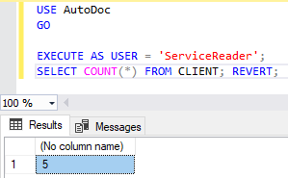
2 | Выполнено  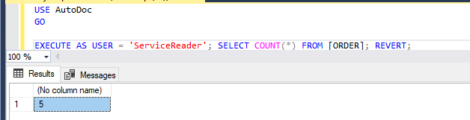
3 | Не выполнено  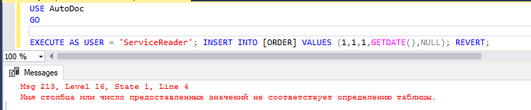
4 | Выполнено  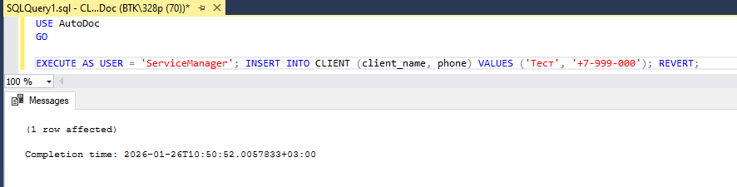
5 | Не выполнено  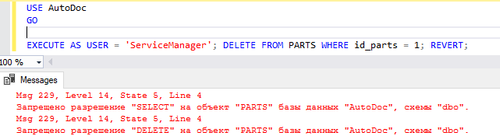
6 | Выполнено  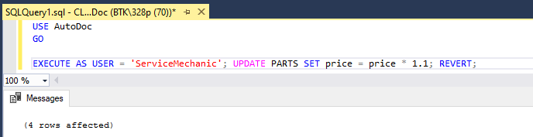
7 | Выполнено  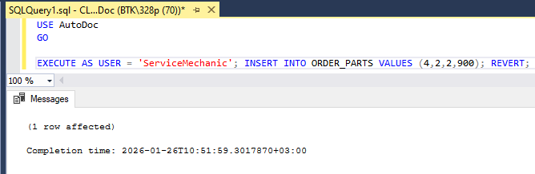
8 | Не выполнено  